Министерство науки и высшего образования Российской Федерации
Федеральное государственное бюджетное образовательное учреждение
высшего образования
«Вятский государственный университет»
Колледж ВятГУ

ОТЧЕТ
ПО ДОМАШНЕЙ КОНТРОЛЬНОЙ РАБОТЕ №1
«Вычисление значения функции»
ПО ДИСЦИПЛИНЕ «Основы алгоритмизации и программирования»

Выполнил: студент учебной группы
ИСПк-205-52-0-
Макаров Матвей Евгеньевич
Преподаватель:
Сергеева Елизавета Григорьевна

Киров
2026

- Цель работы: изучить базовую структуру организации программы и основные конструкции языка программирования Pascal.
- Формулировка задания для 12 варианта
  - Написать программу, вычисляющую значение функции:
(cos(x)/−x)∗(cos(x)/x^(1/3)), если x<−9;
x^3/tg(x)+exx3/tg(x)+e^x, если −9≤x<−2;
85−sin(x), если −2≤x<2;
(66/42)∗(31/lg(x)), если 2≤x.
  - Вычислить значение функции на интервале [−11;4] с шагом 0,2.
- Описание алгоритма и ответы на вопросы
  - Алгоритм — это чёткая, конечная последовательность однозначно понимаемых исполнителем действий (шагов), выполнение которых за конечное число шагов приводит к решению поставленной задачи или к установлению факта её неразрешимости.
  - Выделяют: линейный, циклический, условный, рекурсивный, вероятностный.
  - Условный (разветвляющийся) алгоритм — это алгоритм, в котором в зависимости от проверки некоторого условия выбирается один из возможных путей (ветвей) дальнейшего выполнения действий.
  - Существуют виды: полного ветвления, неполного ветвления, множественного ветвления. Для задач использованы множественные условные алгоритмы.
  - Циклический алгоритм — это алгоритм, в котором определённая последовательность действий (тело цикла) выполняется многократно до тех пор, пока соблюдается заданное условие, либо заданное количество раз.
  - Существуют виды: с предусловием, с постусловием, с параметром. Для задач использовались циклы с пост- и предусловием.
  - Задача номер 1 имеет описание:
    - Ввод x
    - Проверка первого условия x<-9
    - Проверка второго условия x<-2
    - Проверка третьего условия x<2
    - Проверка для всех иных чисел
    - Вывод результата
  - Задача номер 2 имеет описание:
    - Установка x=-11
    - Начало цикла и проверка условия x=4
    - Проверка первого условия x<-9
    - Проверка второго условия x<-2
    - Проверка третьего условия x<2
    - Проверка для всех иных чисел
    - Вывод x,y
    - Повтор цикла

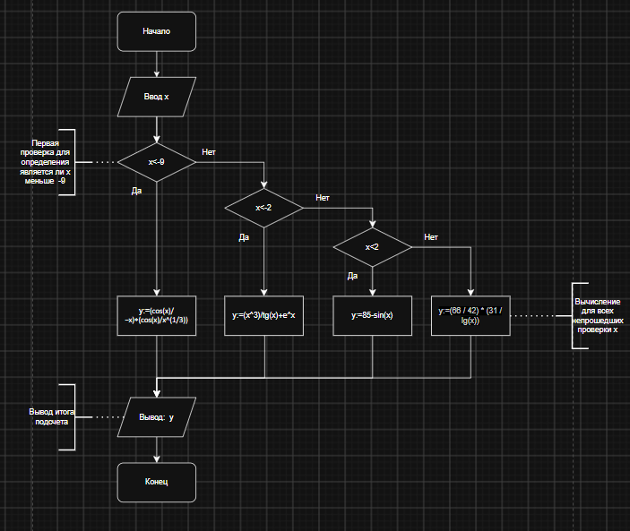
Рисунок 1 – Cхема алгоритма для первого задания
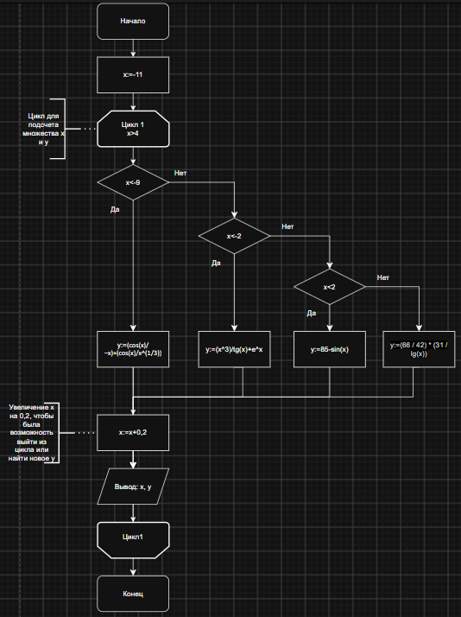
Рисунок 2 – Cхема алгоритма для второго задания
- Код программ
Код для первого задания на Паскале
uses Math;
var
x,y: real;
begin
Write('Введите x: ');
ReadLn(x);
If x < -9 then
y:=(cos(x)/(-x))*(cos(x)/(sign(x)*power(abs(x),1/3)));
else if x<-2 then
begin
y:=(x*x*x)/Tan(x)+Exp(x)
end
else if x<2 then
y := 85-Sin(x)
else
begin
y :=(66 / 42)*(31 / Log10(x))
end;
WriteLn('y = ', y:0:3);
end.
Код для первого задания на Питоне
import math
x = float(input("Введите x: "))
if x < -9:
y = -math.cos(x)**2 / (x * math.exp((1/3) * math.log(-x)))
print("y =", round(y, 3))
elif x < -2:
y = (x ** 3) / math.tan(x) + math.exp(x)
print("y =", round(y, 3))
elif x < 2:
y = 85 - math.sin(x)
print("y =", round(y, 3))
else:
if x > 0:
y = (66 / 42) * (31 / math.log10(x))
print("y =", round(y, 3))
Код для второго задания на Паскале
uses Math;
var
x, y: real;
begin
x := -11;
while x <= 4 do
begin
if x < -9 then
y := (cos(x) / (-x)) * (cos(x) / (sign(x) * power(abs(x), 1/3)))
else if x < -2 then
y := (x * x * x) / Tan(x) + Exp(x)
else if x < 2 then
y := 85 - Sin(x)
else
begin
if x > 0 then
y := (66 / 42) * (31 / Log10(x))
else
y := 0;
end;
WriteLn('x = ', x:2:1, ' y = ', y:0:3);
x := x + 0.2;
end;
end.
Код для второго задания на Питоне
import math
x = -11
while x <= 4:
if x < -9:
y = (math.cos(x) / (-x)) * (math.cos(x) / math.copysign(abs(x)**(1/3), x))
print("x =", round(x, 1), " y =", round(y, 3))
elif x < -2:
y = (x ** 3) / math.tan(x) + math.exp(x)
print("x =", round(x, 1), " y =", round(y, 3))
elif x < 2:
y = 85 - math.sin(x)
print("x =", round(x, 1), " y =", round(y, 3))
else:
y = (66 / 42) * (31 / math.log10(x))
print("x =", round(x, 1), " y =", round(y, 3))
x = x + 0.2

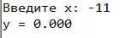
Риcунок 3 - Вывод при x=-11 для первого задания Паскаль
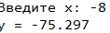
Риcунок 4 - Вывод при x=-8 для первого задания Паскаль
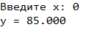
Риcунок 5 - Вывод при x=-8 для первого задания Паскаль
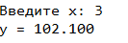
Риcунок 6 - Вывод при x=3 для первого задания Паскаль
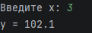
Риcунок 7 - Вывод при x=3 для первого задания Питон
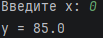
Риcунок 8 - Вывод при x=0 для первого задания Питон
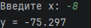
Риcунок 9 - Вывод при x=-8 для первого задания Питон
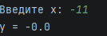
Риcунок 10 - Вывод при x=-11 для первого задания Питон
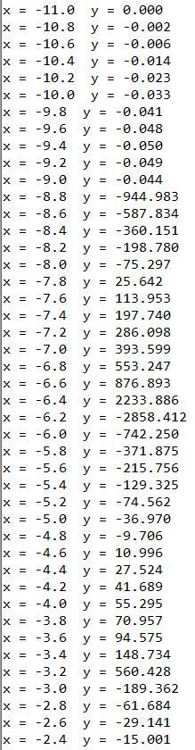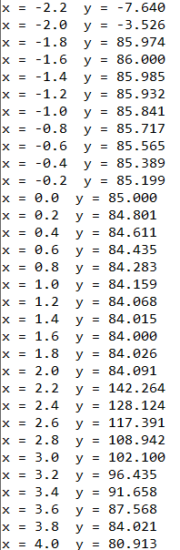
Рисунок 11 – Вывод второго задания на Паскале
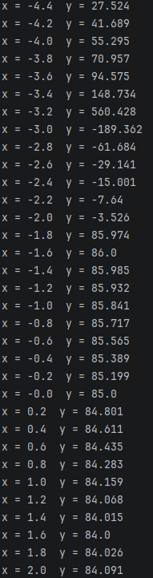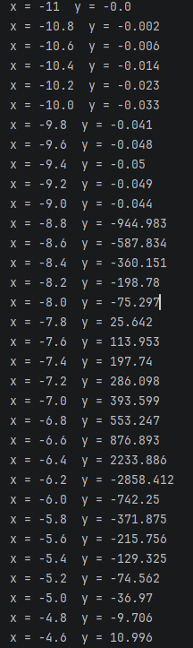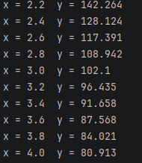
Риcунок 12 - Вывод для второго задания на Питоне

  - Вывод для первого задания
В ходе выполнения первого задания была разработана программа, вычисляющая значение функции y(x) для произвольно введённого значения x. Программа использует множественное ветвление для выбора одной из четырёх формул в зависимости от принадлежности x к одному из интервалов: x<−9, −9≤x<−2, −2≤x<2, x≥2x≥2. Алгоритм реализован на языках Pascal и Python. Результаты вычислений на обоих языках совпадают, что подтверждает корректность реализации. При написании программы были учтены области определения функций: для ветви x≥2x≥2 исключены значения, при которых lg(x) не определён, а для ветви x^3/tg(x)+e^x — значения, при которых tg(x) обращается в ноль. Программа корректно обрабатывает ввод и выводит результат в форматированном виде.
  - Вывод для второго задания
В ходе выполнения второго задания была разработана программа табулирования функции y(x)y(x) на интервале [−11;4] с шагом 0,2. Для организации перебора значений xx применён цикл с предусловием (в Pascal — while, в Python — while). На каждой итерации цикла выполняется проверка условий и вычисление соответствующей ветви функции, после чего результаты выводятся в виде таблицы значений x и y. Табулирование позволяет наглядно увидеть, как меняется значение функции на каждом из интервалов, и проверить корректность работы программы. Результаты, полученные на Pascal и Python, полностью совпадают.

